Segundo Grado

Lista de Materiales 2025

**Todos los elementos deben venir identificados con nombre y apellido**

Cartuchera completa con:

* 2 lápices negros.
* sacapuntas
* 12 lápices de colores.
* goma de borrar blanca.
* Voligoma grande.
* Una tijera punta redonda.
* Regla con números legibles.
* 2 blocks de hojas de color N°5
* 1 blocks de hojas de color blanco N°5.
* 1 Afiche de color.
* 1 Cartulina de color.
* 1 cuaderno con espiral E7(21x27cm) tapa dura sin micropuntillado ni perforaciones rayado 60 hojas, forrado de color AMARILLO CON LUNARES

BLANCOS, con etiqueta con nombre y apellido (el mismo estilo que se ha usado en 1er grado

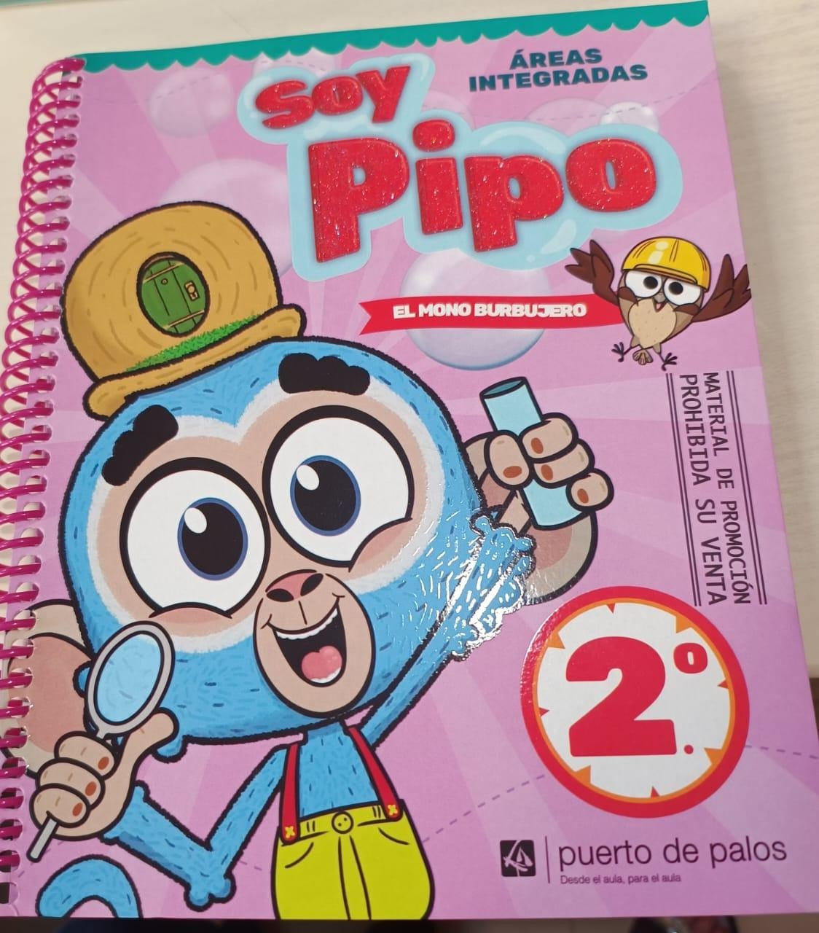**Libro:** Àreas integradas, Soy Pipo 2 , ed Puerto de Palos

**En todos los libros de las editoriales Puerto de palos y ESTRADA un 25% de descuento en compra comunitaria ( febrero)**

# Plástica

* + Cartuchera con lápices de colores.
  + Marcadores
  + Marcador grande
  + Lápiz negro, goma, voligoma
  + 2 blocks de hojas blancas N 5
  + Carpeta 3 solapas N 5
  + Tempera pote grande,pincel, vaso
  + Acuarelas

# Música

* + 1 Cuaderno tapa dura color rojo, preferentemente rayado. CON NOMBRE. Se puede utilizar el del año anterior en caso de aún tener hojas disponibles.
  + 1 Cuaderno (o repuesto) de hojas pentagramadas. CON NOMBRE. Se pueden utilizar las hojas restantes del año anterior en caso de aún tener hojas disponibles.

*Durante el año se irán pidiendo materiales reciclables.

